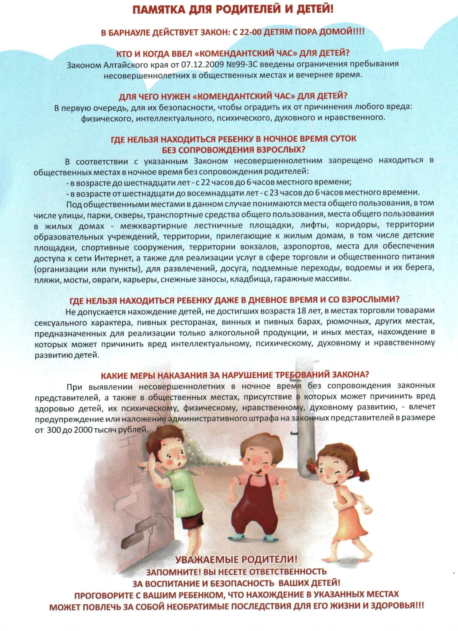

Памятка об ограничении пребывания несовершеннолетних в общественных местах
Уважаемые родители!
Напоминаем о действии на территории Алтайского края закона №99-ЗС от 07.12.2009 «Об ограничении пребывания несовершеннолетних в общественных местах».
не допускается нахождение детей в общественных местах, нахождение в которых может причинить вред их здоровью и нравственному развитию:
• магазины (салоны), дискотеки, клубы, сауны, бани, гостиницы и иные помещения (места), в которых распространяются товары и иная продукция, реклама, мероприятия сексуального характера и демонстрация сцен насилия;
• игорные и иные заведения, места и помещения, в которых проводятся азартные игры;
• пивные рестораны, бары, пивные бары другие места, которые предназначены для реализации только алкогольной продукции;
• территории, на которых осуществляется строительство;
• коллекторы, теплотрассы, канализационные колодцы;
• лифтовые и иные шахты, технические этажи, чердаки, подвалы, крыши зданий, временных сооружений;
• места, специально отведенные для курения табака;
• несанкционированные свалки, мусорные полигоны;
• особо опасные и технически сложные объекты;
• водоёмы, лесные массивы (без сопровождения взрослых).
Лицам до 16 лет с 22.00 до 6.00 местного времени;
Лицам от 16 до 18 лет – с 23.00 до 6.00 местного времени
не допускается нахождение без сопровождения родителей, лиц, их заменяющих, или лиц, осуществляющих мероприятия с участием детей в общественных местах:
• места общего пользования, в том числе улицы, парки, скверы, аллеи;
• места общего пользования в жилых домах - межквартирные лестничные площадки, лестницы, лифты,
• места для обеспечения доступа к сети Интернет, а также для реализации услуг в сфере торговли и общественного питания (организации или пункты), для развлечений, досуга;
• территории учреждений образования, здравоохранения и культуры;
• территории, прилегающие к жилым домам, в том числе детские площадки, спортивные сооружения;
• территории вокзалов, аэропортов;
• территории, прилегающие к памятникам, мемориалам;
• транспортные средства общего пользования;
• подземные переходы;
• водоемы и их берега, пляжи, мосты;
• овраги, карьеры, снежные заносы.
• кладбища;
• гаражные массивы;
• места розничной торговли, круглосуточные магазины, павильоны.
Ответственность за нарушение вышеназванного закона несут родители несовершеннолетних детей в соответствии с действующим законодательством (предупреждение или наложение административного штрафа).

Вместе с тем:
В связи с началом купального сезона, настоятельно рекомендуем:
- контролировать местонахождение ребенка;
- не оставлять ребенка без присмотра у воды;
- проводить профилактические беседы об опасности нахождения у воды, и о том, как вести себя на воде;
- избегать непредусмотренных для купания мест.

